ประชุมคณะทำงานเพื่อถอดบทเรียนการดำเนินงาน เครือข่ายสื่อสร้างสุขภาคใต้
วันที่ 20 - 21 พฤศจิกายน 2564
เขาหลวงรีสอร์ท สานสกา จังหวัดนครศรีธรรมราช

วันที่ 20 พฤศจิกายน 2564
กล่าวต้อนรับ โดยนายกำพล ขาวอรุณ นายกสมาคมท่องเที่ยวชุมชน
ที่ผ่านมามีงานที่ขับเคลื่อนอยู่ในหลายประเด็น ทั้งงานท่องเที่ยวโดยชุมชน ด้านอาหารปลอดภัย และได้ร่วมขับเคลื่อนงานสื่อในประเด็นอาหารปลอดภัย ได้ยกเอา ต.เขาแก้ว อ.ลานสกาเป็นตำบลต้นแบบเรื่องเศรษฐกิจพอเพียง มีอาหารประจำถิ่นแต่ละหมู่บ้าน
ชี้แจงวัตถุประสงค์ โดยนายอานนท์ มีศรี นายกสื่อสมาคมภาคใต้ นครศรีธรรมราช
ก่อนการทำงาน เป็นการถอดบทเรียน การประชุม เชิญ 2 ส่วน ผู้แทนขับเคลื่อนประเด็น สุขภาพ ความมั่นคงทางอาหาร สิ่งแวดล้อม มนุษย์
เนื่องจากสถานการณ์โควิดทำให้กรขับเคลื่อนงานมีการเปลี่ยนรูปแบบไปบ้างเพื่อให้สอดคล้องกับสถานการณ์ที่เป็นอยู่ในปัจจุบัน วัตถุประสงค์ของการถอดบทเรียนในวันนี้ เพื่อนำเอาข้อสรุปที่ได้จากทีมประเมินมาผนวกกับในส่วนของงานประเด็น การขับเคลื่อนงานที่ผ่านมาภายใต้วัตถุประสงค์ ดังนี้
- การขับเคลื่อนกระบวนการนโยบายสาธารณะโดยกลไกสื่อสร้างสุขภาคใต้
- จริยธรรมสื่อในสถานการณ์ New Normal
- ขยายเครือข่ายสื่อให้ครอบคลุมในทุกระดับ

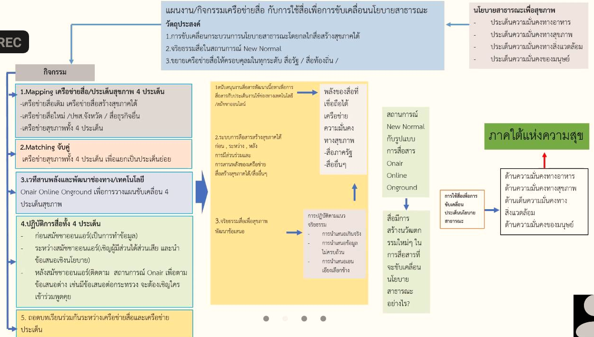

การขับเคลื่อนงานที่ผ่านมา
โดยรวมการขับเคลื่อนผ่านออนไซต์เราทำงานได้น้อยมาก ไม่ว่าจะเป็นงานประเด็น ใช้ระบบซูมเป็น นวัตกรรมในการสื่อสารที่สามารถดูย้อนหลังได้แบบเรียวไทม์

รายงานผลการประเมิน โดย อ.ดุริยางค์ วาสนา
งานประเมิน 5 เครือข่ายย่อย
ผลการดำเนินงานกิจกรรมแผนงานกลาง
โครงการเครือข่ายสร้างสุขภาคใต้(จริยธรรมสื่อ) มีการดำเนินงานภายใต้กิจหลัก 5 กิจกรรม ประกอบด้วย
- กิจกรรม Mapping เครือข่ายสื่อประเด็นสุขภาพ 4 ประเด็น โดยมีวัตถุประสงค์ คือ ค้นหาเครือข่ายสื่อที่มีการดำเนินงานอยู่ในพื้นที่ 14 จังหวัดภาคใต้ ซึ่งหมายรวมถึง เครือข่ายสื่อสร้างสุขภาคมใต้ เครือข่ายสื่อใหม่ สนง.ประชาสัมพันธ์จังหวัด สื่อภาคธุรกิจอื่นๆ และเครือข่ายสุขภาพทั้ง 4 ประเด็นที่ขับเคลื่อนงานเชิงพื้นที่
ผลการดำเนินงานพบว่า เริ่มต้นเพื่อต้องการค้นหา ใคร ทำอะไร ที่ไหน มีเครือข่ายที่ตอบรับการ Mapping ประกอบด้วย เครือข่ายสื่อสร้างสุขฯ เครือข่ายสื่อใหม่ที่ขับเคลื่อนงานในพื้นที่ เครือข่ายสื่อภาครัฐ/เอกชน กอ.รมน. จิตอาสา และเครือข่ายสื่อรายประเด็น
- กิจกรรม Matching จับคู่ วัตถุประสงค์คือ การสร้างกิจกรรมเพื่อให้เครือข่ายสื่อทุกประเภทได้มีโอกาสพบเจอกับเครือข่ายผู้ขับเคลื่อนรายประเด็น ร่วมวางแผนดำเนินงาน “เพื่อขับเคลื่อนสังคม”
ผลการดำเนินงาน พบว่ามีการจัดประชุมคณะทำงานเพื่อเตรียมงานและสรุปงานประชุม Work Shop Matching Network จำนวน 6 ครั้ง และ Work Shop Matching Network จาก 4 ประเด็นใหญ่สู่ประเด็นย่อย 3 ครั้ง มีการแลกเปลี่ยนเรียนรู้ซึ่งกันและกัน รุ่นพี่สอนรุ่นน้อง จนทำให้เห็นถึงความชำนาญและความคิดริเริ่มสร้างสรรค์ในการดำเนินงาน
- กิจกรรมเวทีสานพลังและพัฒนาช่องทางเทคโนโลยี วัตถุประสงค์ คือ การสร้างช่องทางการสื่อสารผ่านระบบ Onair Online และ Onground พบว่า สามารถดำเนินการพัฒนาศักยภาพในการสื่อสารผ่านเวทีประชุมต่างๆที่เกิดขึ้น โดยใช้กรอบ “จริยธรรมสื่อ” ที่มีแผนในโครงการ โดยมีเนื้อหาการพัฒนาศักยภาพในการสื่อสารเกี่ยวกับการออกแบบกระบวนการสื่อสารอย่างง่ายกับการขับเคลื่อนประเด็นในพื้นที่
- กิจกรรมปฏิบัติการสื่อทั้ง 4 ประเด็น วัตถุประสงค์ คือ การจัดสมัชชาออนแอร์ในประเด็นต่างๆ แบ่งออกเป็น 3 ระยะ คือระยะก่อนสมัชชาออนแอร์เน้นการจัดเตรียมข้อมูลเพื่อนำเข้า ระยะสมัชชาออนแอร์เน้นเชิญผู้มีส่วนเสียกับการขับเคลื่อนประเด็นมาพูดคุยแลกเปลี่ยนความคิดเห็นและแนะนำข้อเสนอเชิงนโยบาย
ผลการดำเนินงาน
- งานสื่อสารกลาง มีหน้าที่สื่อสารงานในภาพรวมของภาคใต้ Live สดเพื่อจัดรายการในประเด็นต่างๆจัดเวทีสมัชชาออนแอร์ จัดระบบสื่อสารงานสร้างสุขภาคใต้ และอำนวยความสะดวกช่วยเหลืองานสื่อสารรายประเด็น
- งานสื่อสารรายประเด็น แบ่งเป็น 5 โซน
- โซนใต้บน (ชุมพร ระนอง) ขับเคลื่อนประเด็นความมั่นคงทางอาหาร(การจัดการสวนยางยั่งยืน)
- โซนใต้กลาง (สุราษฎร์ฯ นครศรีฯ และพัทลุง) ขับเคลื่อนประเด็นความมั่นคงทางอาหาร(พืชร่วมยาง) และความมั่นคงทางสุขภาพ(กองทุนหลักประกันสุขภาพ)
- โซนอันดามัน (ภูเก็ต กระบี่ และพังงา) ขับเคลื่อนประเด็นความมั่นคงทางสิ่งแวดล้อม(การจัดการภัยพิบัติ)
- โซนอันดามัน (ตรัง และสตูล ) ขับเคลื่อนประเด็นความมั่นคงทางสิ่งแวดล้อม(การจัดการภัยพิบัติ)
- โซนใต้ล่าง(สงขลา และ๓จังหวัดชายแดนใต้) ขับเคลื่อนประเด็นความมั่นคงทางอาหาร ความมั่นคงทางสิ่งแวดล้อม(การจัดการภัยพิบัติไฟป่า) ความมั่นคงทางสุขภาพ(การแพทย์พหุวัฒนธรรม)
- กิจกรรมถอดบทเรียนร่วมกันระหว่างเครือข่ายสื่อและเครือข่ายประเด็นสร้างสุขภาคใต้ ครั้งที่ 1
เรามีงานสื่อสารกลาง งานสื่อสารรายประเด็น ขับเคลื่อนในจังหวัดที่ตนเองรับผิดชอบ
- นักสื่อสารสุขภาวะ
- นักขับเคลื่อนรายประเด็น
ทั้ง 2 ส่วนต้อง Matching กัน ทำงานร่วมกัน เน้นการสื่อสาร 2 ทาง สะท้อนกลับมายัง Noad และสะท้อนกลับมายังการสื่อสารกลาง งานสื่อสวารกลางโดยสมาคมการมีส่วนรวมมีมาก แต่การขับเคลื่อนเชิงประเด็นยังมีความห่างเหิน
ปัจจัยนำเข้า
- ทุนทางสังคม/ทุนทางพื้นที่
ทุนทางสังคม พบว่า มีกลุ่มเครือข่ายสื่อและเครือข่ายขับเคลื่อนรายประเด็น
- คนและเครือข่าย ประกอบด้วย เครือข่ายสร้างสุขภาคใต้ที่ร่วมดำเนินงานในปัจจุบัน
- งบประมาณและการบริหารจัดการเครือข่าย ได้รับการสนับสนุนหลักจาก สนส.ม.อ. และมีการสรรหางบประมาณเพิ่มเติม
- ทรัพยากรอื่นๆ ทรัพยากรที่ใช้ในการดำเนินงานส่วนใหญ่เป็นอุปกรณ์ในการจัดทำสื่อ
- การพัฒนาศักยภาพเครือข่าย เน้นการพัฒนาในทุกการประชุมหรือเวทีที่เกิดขึ้น
- การขยายเครือข่ายสื่อ รูปแบบการทำงานเครือข่าย มีการขยายเครือข่ายผ่านกิจกรรมแมพ
- กระบวนการมีส่วนร่วม พบว่ากระบวนการมีส่วนร่วมน้อยมาก มีแค่การรับรู้การสื่อสารกลาง
- การพัฒนารูปแบบการสื่อสาร โดยการปรับเปลี่ยนไปเป็นรูปแบบออนไลน์ การแชร์เพจเพื่อเผยแพร่ข้อมูล การ Live สดพื้นที่รูปธรรมความสำเร็จ การจัดทำคลิปวิดีโอเพื่อเผยแพร่ ในส่วนของเครือข่าย
- การศึกษาและผลักดันจริยธรรมของเครือข่ายสื่อ
ผลลัพธ์
- พลังของสื่อในการขับเคลื่อนนโยบายสาธารณะ(ความมั่นคงทางอาหาร ความมั่นคงทางสุขภาพ ความมั่นคงทางมนุษย์ ความมั่นคงทางทรัพยากร)
- รูปแบบการสื่อสารใหม่นวัตกรรมใหม่ในภาวะ New Normal การใช้ระบบออนไลน์ในการจัดประชุมขนาดใหญ่ และผู้เข้าร่วม
โอกาสพัฒนา
- การทำงานในลักษณะการแบ่งโซนทำให้เครือข่ายสื่อทั้ง 14 จังหวัดที่มีอยู่เดิม เกิดความห่างเหินและห่างหายไป เนื่องจากไม่มีโอกาสได้พบปะและมีส่วนร่วมในการทำกิจกรรมร่วมกัน
- การมีส่วนร่วมในการดำเนินงานค่อนข้างน้อย ส่งผลให้เกิดการทำงานแบบต่างคนต่างทำ มอแงไม่เห็นการทำงานแบบเครือข่ายสื่อภาคใต้
- การสื่อสารยังไม่ชัดเจน โดยเฉพาะแนวทางการขับเคลื่อนงาน ส่งผลให้การขับเคลื่อนงานในแต่ละโซนมีความแตกต่างกันและไม่สามารถรวมเป็นเนื้อเดียวกันได้ การสื่อสารเรื่องงบประมาณยังไม่ชัดเจนอาจทำให้เกิดการเข้าใจผิดเกี่ยวกับการบริหารงบประมาณได้
- การขับเคลื่อนในแต่ละโซนยังไม่ขยายการดำเนินงานไปยังเครือข่ายพื้นที่รับผิดชอบที่มีการ Mapping และ Matching ไว้
- การประสานงานระหว่าง สนส.มอ.กับงานสื่อสารกลางที่ไม่ตรงกัน โดยเฉพาะพื้นที่ตำบลบูรณาการอาหารในจังหวัดนครศรีธรรมราช ส่งผลให้การปฏิบัติการสื่อสารในพื้นที่เกิดความคลาดเคลื่อนและลงปฏิบัติการสื่อสารคนละพื้นที่กัน
ข้อเสนอแนะจากการประเมิน
- จากปัญหาเกี่ยวกับความห่างเหินและขาดการมีส่วนร่วมในการดำเนินงาน ในระยะที่ 3 อาจต้องปรับเพื่อเพิ่มการมีส่วนร่วมของเครือข่ายสื่อแต่ละจังหวัดให้มากขึ้น งานสื่อสารกลางต้องมีเวทีหรือการประชุมให้เครือข่ายสื่อใน 14 จังหวัดภาคใต้เข้าร่วมอย่างทั่วถึงและต่อเนื่อง
- จากปัญหาเกี่ยวกับการสื่อสารแนวทางการขับเคลื่อนงานไม่ชัดเจน สนส.มอ.อาจจะบริหารจัดการ ดังนี้
2.1 บริหารจัดการโดยแยกออกจากกันระหว่างสื่อสารกลางกับสื่อสารรายประเด็น ทั้งนี้ สนส.มอ.จะต้องเป็นผู้ประสานตรงกับงานสื่อสารกลางอและงานสื่อสารรายประเด็น โดยให้แต่ละประเด็น/โซนไปสร้างเครือข่ายในโซนที่ตัวเองรับผิดชอบเพื่อสื่อสารในพื้นที่ตามประเด็นขับเคลื่อน ส่วนงานสื่อสารกลางจะทำหน้าที่พัฒนาศักยภาพเครือข่ายและสื่อสารในภาพรวมของภาคใต้ หรือ
2.2 บริหารจัดการโดยเปลี่ยนรูปแบบการดำเนินงานเป็นการขับเคลื่อนรายประเด็น โดยมอบหมายให้ผู้รับผิดชอบรายประเด็นร่วมกับงานสื่อสารกลาง ร่วมกันค้นหาเครือข่ายสื่อในพื้นที่เพื่อขับเคลื่อนงาน
- จากปัญหาเกี่ยวกับการสื่อสารเรื่องการบริหารงบประมาณ เพื่อการสร้างความเข้าใจที่ถูกต้อง ตรงกัน และความคล่องตัวในการบริหารงบประมาณ และความคล่องตัวในการดำเนินงานสื่อสารรายประเด็น สนส.มอ.อาจดำเนินการแยกงบประมาณระหว่างงานสื่อสารกลางและงานสื่อสารรายประเด็น โดยให้โอนงบประมาณตรงไปยังผู้รับผิดชอบงานสื่อสารรายประเด็นโดยตรง เพื่อป้องกันความเข้าใจผิดพลาด
- จากปัญหาการสื่อสารระหว่างสนส.มอ. กับทีมสื่อสารกลางที่ยังไม่ชัดเจนเกี่ยวกับการดำเนินงานและการกำหนดพื้นที่รายประเด็น ซึ่งส่งผลทำให้งานสื่อสารรายประเด็นและทีมประเมินเกิดความไม่เข้าใจหรือเข้าใจคลาดเคลื่อน จึงควรหาข้อสรุปให้ชัดเจนตรงกันและจัดประชุมร่วมกันเพื่อซักซ้อมความเข้าใจ
อานนท์ มีศรี การประเมินเพื่อการพัฒนาเป็นการประเมินผลการดำเนินงานที่ผ่านมา ทำให้เห็นเห็นรอยด่างเห็นการเชื่อมงาน เห็นจุดแข็งและจุดอ่อนเพื่อการ Connection ที่ดีในเฟสต่อไป
อ.ไพฑูรย์ ทองสม
เราถอดบทเรียนเพื่อการประเมิน เป็นส่วนหนึ่งของกระบวนการถอดบทเรียน แต่วันนี้เรามาถอดบทเรียนเพื่อ
- ทบทวนเป้าหมายที่คาดหวัง
- ยืนยันกระบวนการทำงาน
- ค้นหาผลการเปลี่ยนแปลง
- ค้นหาสิ่งที่ควรทำและไม่ควรทำ
- ออกแบบ Model เพื่อขับเคลื่อนต่อ
เป้าของการทำงาน คือ ภาคใต้แห่งความสุข แต่เราพบว่า แต่ละคนทำแต่นโยบายไม่ถึงชาวบ้านไม่ส่งผลให้เกิดการเปลี่ยนแปลง การขับเคลื่อนงานเราคาดหวังว่าจะส่งผลให้เกิดการเปลี่ยนแปลงจึงมีประเด็นเหล่านี้เกิดมา
เราจะไปทางนี้ใช่หรือไม่
- Mapping & Matching
- พัฒนาศักยภาพ + จริยธรรมสื่อ
- ช่องทางหลากหลาย สื่อสารต่อเนื่อง พลังสื่อเพื่อการเปลี่ยนแปลงด้วยนโยบายสาธารณะ
อานนท์ มีศรี แผนงานรอบนี้เราได้รับโจทย์ว่า ใช้การขับเคลื่อนสังคมโดยใช้ประเด็นสาธารณะ การขับเคลื่อนไม่ได้ครอบคลุมทั้ง 14 จังหวัด เพื่อใช้การสื่อสารร่วมกันภายใต้ประเด็น ด้วยศักยภาพและงบประมาณที่มีค่อนข้างจำกัด เกินกำลัง เมื่อเรามีเครือข่ายเพิ่มจึงเลือกมาเป็นโซน แบ่งเป็นใต้ล่าง ใต้กลาง ใต้บน และอันดามัน มีประเด็นขับเคลื่อนที่แต่ละโซนขับเคลื่อนอยู่แล้ว มีการนัดประชุมเพื่อเสนอไอเดียภายใต้งบประมาณ แบ่งเป็นงานกลาง และงาน Noad โดยเกาะเกี่ยวเครือข่ายสื่อในพื้นที่มาทำงานร่วม
อ.ไพฑูรย์ ทองสม มาดูว่าเราไปถึงไหนกันแล้ว
- Base line ยังไม่ชัดเจน กระบวนการยังมีความสำคัญในการขับเคลื่อน
- Mapping ยังไม่มีเป้าหมาย ไม่ครบทุกด้าน ภาพที่เราอยากเห็น คือ 1+4 ต้องครอบคลุม มีเป้าหมาย
  - เพื่อเจอคนที่ใช่
  - ต้องมีเป้าหมายร่วม
- พัฒนาศักยภาพ + จริยธรรมสื่อ ไม่ได้ทำเวทีพัฒนาโดยตรง ต้องตอบให้ชัดในแผนงานว่า พัฒนาอะไร และจะพัฒนาอย่างไร ทีมสื่อต้องมีสมรรถนะอะไรที่เพิ่มขึ้น จำเป็นหรือไม่ เรื่องอะไร
ด้วยสถานการณ์ที่ต้องใช้การสื่อสารในรูปแบบออนไลน์มากขึ้น มีความหลากหลายในหลายช่วงวัย และสื่อทุกประเภทต้อง Match กันให้ได้ การพัฒนาคนทำสื่อต้องมีการแลกเปลี่ยนองค์ความรู้ร่วมกัน ช่องทางการสื่อสารและการเข้าถึง
วรวิชญ์ กฐินหอม ทำอย่างไรให้มีการสื่อสารและเกิดผลในทางเปลี่ยนแปลงมากที่สุด เพื่อการตระหนักรู้และตระหนักถึง แม้ในเนื้อหาเดียวกัน ควรพัฒนาตนเองอยู่ตลอดเวลา
อ.ไพฑูรย์ ทองสม มี 2 ประเด็น
  - การพัฒนาเชิงเทคนิค
  - การพัฒนาเชิงทัศนคติ มุมมองเพื่อการสื่อสารที่มีประสิทธิภาพ ทันยุคทันสมัย
ดร.ดุริยางค์ วาสนา การใช้เทคนิคการเสาะหากลุ่มตัวอย่าง เราต้องหาจุดเริ่มต้นให้ได้ คนที่ได้มาต้องรู้จักและสนิทสนม
พี่หมุย
จาก 4 กระบวนการ เป้าหมายการขับเคลื่อนสื่อ พลังของสื่อคู่กับประเด็นสามารถสร้างพลังการเปลี่ยนแปลงให้เกดนโยบายสาธารณะหรือไม่ ทั้ง 4 ขั้นตอนทุกอย่างเราทำทั้งหมดและในกระบวนการยัง สิ่งที่ขับเคลื่อนสื่อช่วยเพื่อให้การขับเคลื่อนดำเนินไปสู่นโยบายสาธารณะ จริยธรรมสื่อยังไม่ถึง ต้องมีการเปรียบเทียบสื่อเก่าสื่อใหม่และจะนำเอาสื่อไหนมาเป็นตัวเดินในจริยธรรมสื่อภาคใต้ต่อไป

อ.ไพฑูรย์ ทองสม กระบวนการถอดบทเรียนของการทำงานในเฟสนี้
อะไรเป็นตัวบ่งบอกว่าเราไปถึงแล้ว
ผลลัพธ์ | ตัวชี้วัด
Mapping & Matching | - รายชื่อสื่อที่ครอบคลุมทุกประเภทสื่อในแต่ละจังหวัด  - รายชื่อเครือข่ายขับเคลื่อนประเด็นครบทั้ง 4 ประเด็น  - เจอคนที่ใช่  - มีเป้าหมายร่วม
เสริมทีม พัฒนาศักยภาพ(นิเวศน์สื่อ แนวคิดมุมมอง สื่อสารช่วงวัย) + จริยธรรมสื่อ | - คนทำสื่อได้รับการพัฒนาศักยภาพให้ทำสื่อได้เก่งขึ้น  - คนขับเคลื่อนประเด็นสามารถเล่าเรื่อง สรุปความได้  - เกิดมาตรฐานทางจริยธรรมที่ยอมรับร่วมกันระหว่างคนทำสื่อและคนขับเคลื่อนประเด็น
ช่องทางหลากหลาย สื่อสารต่อเนื่อง | - ช่องทางเก่าครอบคลุมพื้นที่มากขึ้น  - เกิดช่องทางการสื่อสารใหม่  - มีการสื่อสารการทำงานของแต่ละประเด็นครอบคลุมทุกกระบวนการนโยบาย  - เกิดการสื่อสารที่ตรงเป้าหมาย  -
พลังสื่อเพื่อการเปลี่ยนแปลงด้วยนโยบายสาธารณะ | - เกิดการถกเถียงนโยบายสาธารณะผ่านสื่อ

เราจะไปทางนี้ใช่หรือไม่
บันไดผลลัพธ์
- สร้างกลไกการจัดการร่วม(กอง บก.ร่วม)
- Mapping & Matching
- พัฒนาศักยภาพ
- ทำประเด็นให้เป็นสาธารณะ
- สร้างการเรียนรู้สาธารณะ
- พื้นที่ถกเถียงสาธารณะ
- พลังสื่อเพื่อการเปลี่ยนแปลงด้วยนโยบายสาธารณะแบบมีส่วนร่วม
งานสื่อต้องชูประเด็นให้เป็นประเด็นสาธารณะโดยการสร้างช่องทางการเรียนรู้สาธารณะ แต่ต้องผ่านขั้นตอนของการ Mapping & Matching และพัฒนาศักยภาพ + จริยธรรมสื่อ ไปก่อน
อานนท์ มีศรี บทเรียนระหว่างทางก่อนจะไปถึงขั้นที่ 4 เราจะสามารถเกี่ยวก้อยใครมาได้บ้าง องค์ความรู้อะไรบ้างที่จะนำมาพัฒนายกระดับการขับเคลื่อนงาน ยกระดับประเด็นในพื้นที่ เพื่อการเปลี่ยนแปลงไปสู่นโยบายสาธารณะแบบมีส่วนร่วม
อ.ไพฑูรย์ ทองสม การขับเคลื่อนงานใน 6 เดือนแรกต้องทำ ข้อ 1 และ ข้อ 2 ให้เสร็จก่อน สื่อสารประเด็นสาธารณะของภาค ใคร ทำอะไร ที่ไหน วันนี้มติงานสร้างสุขภาคใต้ใครควรสื่อสารต่อ เป้าหมายสื่อ ทีมงานสื่อที่อยู่ในงานสร้างสุขไม่ใช่แค่การถ่ายทอด แต่ทำอย่างไรให้เกิดพลังไปสู่การเปลี่ยนแปลงให้ได้
ศาสนะ กลับดี คนทำสื่อกับการ Matching ประเด็น สื่อสาธารณะเป็นเรื่องราวที่เต็มไปด้วยความซับซ้อน ละเอียดอ่อน ถ้าสื่อไม่สามารถเกาะติดกลุ่มประเด็นได้การสื่อสารจึงเป็นเรื่องยาก เห็นด้วยในการทำงานร่วมและจำเป็นต้องรู้เนื้อหาของประเด็นให้มากที่สุดและเท่าเทียมหรือใกล้เคียงกันมากที่สุด การใช้คำ เช่น จริยธรรมสื่อ น่าจะมีคำจำกัดความที่ไม่ฟุ้งเฟ้อมีขอบเขตที่ชัดเจน อยากให้ใช้คำว่า “สื่อสาธารณะ”
มากกว่า การพัฒนาศักยภาพสื่อ คำนิยามไม่เท่ากัน ทำให้เกิดความเข้าใจที่คลาดเคลื่อน
- การสร้างสื่อเพื่อการเปลี่ยนแปลงไม่ใช่เพื่อเรตติ้ง
- สื่อที่อยู่ในพื้นที่ทำหน้าที่สะท้อนปัญหาที่อยู่ในพื้นที่ซึ่งหลากหลายประเด็น เห็นว่าน่าจะ Matching ประเด็นด้วยแทนที่จะ Matching เฉพาะเครือข่ายสื่อ
- กองบก.ร่วม มีการสื่อสารร่วม เกี่ยวร้อยประเด็น

วันที่ 21 พฤศจิกายน 2564

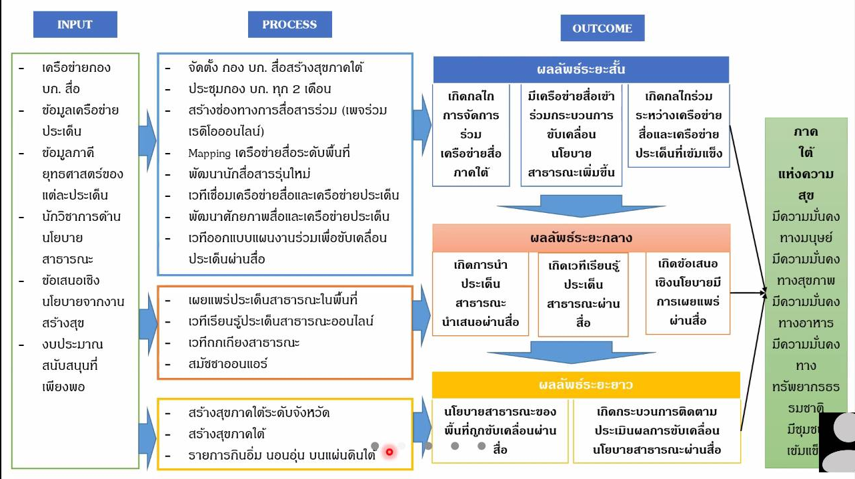

ความคิดเห็นเพิ่ม/ข้อเสนอแนะ
- ที่ผ่านมาเราทำหน้าที่นักสื่อสารนำเสนอข่าวสารออกสู่สาธารณะ สร้างความตระหนักรู้เพื่อนำไปสู่การเผยแพร่เรื่องราวดีๆในพื้นที่ มีการสอดแทรกจริยธรรมสื่อ ความโปร่งใสในการใช้จ่ายงบประมาณ กิจกรรมต้องเป็นไปตามแผนของโครงการ เป้าหมายตรงกัน การเป็นนักสื่อสารสาธารณะมีเทคนิค ความเชี่ยวชาญพิเศษในการใช้เครื่องมือและนำเสนอ นักสื่อสารสาธารณะฉลาดใช้สื่ออย่างสร้างสรรค์(ชัวร์ แชร์ เชื่อม)
- กอง บก.การขับเคลื่อนงานต้อง ก้าวผ่าน ล้ำหน้าผู้บริโภค มีจริยธรรมในการนำเสนอ ทั้ง ออนแอร์ ออนไลน์ และออนกราวน์ มีการนำเสนอที่ต่อเนื่องและถูกต้องแม่นยำจึงจะเป็นที่ยอมรับของสาธารณะ
- ก่อนอื่นต้องรู้ก่อนว่าเราเป็นสื่ออาสา ไม่ใช่สื่อมืออาชีพ เป็นการขับเคลื่อนงานที่ยากกว่าปกติ หัวใจการขับเคลื่อนคือ “ข้อเสนอเชิงนโยบาย” เพื่อทำให้คนใต้เกิดความสุข เพราะฉะนั้นการคิดตาม Input ที่ให้มา การสื่อสารที่ออกไปใช่หรือไม่ หรือเป็นประเด็นที่ต้องขับเคลื่อนในภาคใต้ใช่หรือไม่ เรายังประเมินไม่ได้ถึงผลลัพธ์จากประเด็นที่ทำอยู่ เพียงแต่เราทำเพื่อต้องการสื่อสารออกไปก่อนเท่านั้น ภายใต้ข้อจำกัดหลายด้าน ทุนที่ไม่มากพอ เครื่องมือของตนเอง การหาเพื่อหาเครือข่าย การพัฒนาศักยภาพที่ทำร่วมเวทีกับเครือข่ายย่อมส่งผลในทางผลลัพธ์ที่น้อยอยู่ บุคลากรที่ต้องพัฒนาอย่างต่อเนื่อง ช่องทางการสื่อสาร คนรับสารสามารถรับได้ตรงช่องที่เราต้องการสื่อสารหรือเปล่า กระบวนการนำไปสู่ข้อเสนอเชิงนโยบาย ผลลัพธ์ที่เกิดได้จริงตามที่คาดหวังกี่%
- เครือข่ายแพทย์แผนไทย(หมอเหมียจันดี) มีการคุยกับผู้จังหวัดแต่ไม่เอา และได้พูดคุยกับ มวล. ผู้ว่าฯประกาศต้องทำเรื่องแพทย์แผนไทย จึงเห็นได้ว่าส่วนหนึ่งของการทำสื่อนำไปสู่ข้อเสนอเชิงนโยบาย
- สิ่งที่ต้องเพิ่มคือ กลไกระดับพื้นที่ ต้องมีการพัฒนาศักยภาพเพื่อการทำงานกับพื้นที่ แต่ไม่ได้คาดหวังว่าทุกสิ่งจะเกิดขึ้นภายใน 3 เดือน แต่จะเป็นรายละเอียดที่ต้องพูดคุยกันในแผนงานใหญ่เพื่อขายไอเดีย และจะเกิดการนำเสนอในภาพย่อยต่อไป
- คำว่า จริยธรรมสื่อ ที่มีตั้งแต่แรก พัฒนาศักยภาพควบคู่คุณธรรม ภายใต้หลักจริยธรรมสื่อสร้างสุขในยุค Social disruption คือ ในการเปลี่ยนแปลงของยุคสื่อปัจจุบัน จริยธรรมสื่อที่เกิดขึ้นเพื่อป้องกันข่าวลวง ข่าวเฟคนิวส์ สื่อต้องพัฒนาให้เท่าทันต่อการเปลี่ยนแปลงของโซเชียลในยุคนี้ ในการปรับตัวของสื่อจริยธรรมสื่อใหม่ในต่างประเทศ มีการเปรียบเทียบระหว่างสื่อเก่า สื่อใหม่
- หลักจริยธรรมสื่อสร้างสุขภาคใต้ในยุค Social disruption
- โดยภาพรวมข้อเสนอแนะเป็นแค่กรอบแนวคิดหรือร่างเท่านั้น มิติมุมมองจะต่างออกไปเมื่อคุยในวงใหญ่กว่านี้ ภาพทั้งหมดนี้จะถูกวิพากษ์อีกครั้งในวันที่ 25-26 พฤศจิกายน 2564

สิ่งที่เราได้ | สิ่งที่จะเดินต่อ | สิ่งที่คาดว่าจะเกิด
1. ยืนยันเป้าหมาย ทิศทาง เห็นแก็บจากการประเมิน  2. เห็นจิ๊กซอว์ของภาพใหญ่ และออกแบบเพิ่ม  3. ออกแบบกระบวนการเพื่อปิดแก็บ และยกระดับการทำงานเพื่อก้าวไปให้ถึงเป้าหมาย  4. ร่วมกันออกแบบกระบวนการเพื่อปิดแก็บ ยกระดับ เพื่อเห็นเป้าหมายที่ชัดขึ้น | 1. ตัวชี้วัด  2. กลไกขับเคลื่อน/การจัดการ | 1. เกิดโมเดลหลายระดับ  2. การใช้สื่อเพื่อการเปลี่ยนแปลงนโยบายสาธารณะ

